Ministerstvo spravedlnosti ČR

Metodický manuál projektového řízení dotačních projektů
v resortu Ministerstva spravedlnosti

ZPRACOVÁNÍ
ÚTVAR | JMÉNO | DATUM
OEPD | Ing. Jan Šmejda  Bc. Alena Lupjanová  Ing. Jiří Doležal | 15. 2. 2019

KONTROLA VERZÍ
VERZE | DATUM | ZMĚNIL | OBLAST | DETAIL ZMĚNY
0.1 | 20. 11. 2018 | JŠM |  | Upravená verze
0.2 | 3. 1. 2019 | JDL |  | Zapracované změny po revizi HTA
0.3 | 9. 1. 2019 | JDL |  | Zpracované připomínky HTA
0.4 | 24. 1. 2019 | JDL |  | Připomínky ze 24.1.2019
0.5 | 6. 2. 2019 | JDL |  | Zapracování připomínek ORMP
0.6 | 13. 2. 2019 | JŠM |  | revize
0.7 | 27. 3. 2019 | JDL |  | revize
0.8 | 3. 4. 2019 | JDL |  | revize
0.9 | 28. 6. 2019 | JDL |  | revize
1.0 | 11. 12. 2019 | JDL |  | Finální verze

OBSAH:
1. PŘEDMĚT A ZÁVAZNOST METODICKÉHO MANUÁLU 4
1.1 Předmět, obsah a rozsah Metodického manuálu 4
1.2 Závaznost Metodického manuálu 5
1.3 Rámec metodiky a kontext projektového řízení na MSp 5
1.4 Principy projektového řízení 5
1.5 Metodika nastavení projektu 6
2. ZÁKLADNÍ DEFINICE A ROLE PROJEKTOVÉHO ŘÍZENÍ 6
2.1 Definice základních pojmů 6
2.2 Projektový proces a jeho fáze 8
2.3 Definice projektu 9
2.4 Klíčové subjekty projektového řízení 9
2.5 Role řídicích a metodických složek projektu 10
2.5.1 Řídicí výbor pro projektové řízení v resortu justice 10
2.5.2 Realizační tým 11
2.5.3 Gestor 11
2.5.4 Věcný garant 11
2.5.5 Projektový manažer 12
2.5.6 Dotační manažer 12
2.5.7 Finanční manažer 13
2.5.8 Zástupce cílové skupiny (v případě potřeby) 13
2.5.9 Odbor evropských programů a dotací MSp 13
3. PROJEKTOVÝ PROCES 14
3.1 Identifikační fáze 16
Cíle a popis fáze 16
3.1.1 Proces iniciace projektu 16
3.1.2 Proces zpracování projektové ideje 16
3.2 Definiční fáze 17
Cíle a popis fáze 17
3.2.1 Proces definice Realizačního týmu 18
3.2.2 Proces definice projektu 18
3.2.3 Proces schvalování projektu 19
3.3 Plánovací fáze 21
Cíle a popis fáze 21
3.3.1 Proces aktualizace Harmonogramu projektu 21
3.3.2 Proces aktualizace Finančního plánu projektu 21
3.3.3 Proces aktualizace Realizačního týmu 21
3.3.4 Proces zpracování Projektové žádosti 21
3.4 Realizační fáze 23
Cíle a popis fáze 23
3.4.1 Proces aktualizace Realizačního týmu 23
3.4.2 Proces sledování průběhu projektu 23
3.4.3 Proces řízení změn projektu 24
3.4.3.1 Pro projekty zpracovávané a řízené MSp platí toto: 24
3.4.3.2 Pro projekty zpracované a řízené organizační složkou platí toto: 25
3.4.4 Proces řízení rizik 26
3.5 Uzavírací fáze 27
Cíle a popis fáze 27
3.5.1 Proces ukončení realizace projektu 28
3.5.2 Proces předání výstupů projektu do užívání 28
3.5.3 Proces vyhodnocení přínosů projektu z dlouhodobého hlediska 29
Povinnosti po dobu udržitelnosti projektu 29
4. KONTROLA PROJEKTU 31
5. Projektové aktivity 31
Přehled dokumentace ve všech fázích projektového cyklu 34
Seznam tabulek 36
Seznam obrázků 36
Seznam šablon povinných dokumentů 36

PŘEDMĚT A ZÁVAZNOST METODICKÉHO MANUÁLU

1.1 Předmět, obsah a rozsah Metodického manuálu

Tento Metodický manuál je určen zaměstnancům MSp a organizační složky, kteří se podílejí na přípravě a realizaci projektů, zejména dotačních projektů.

Metodický manuál je nedílnou součástí Instrukce MSp o systému projektového řízení projektů financovaných z programů Evropských strukturálních a investičních fondů (dále jen „ESIF“) a jiných finančních nástrojů v resortu MSp, v aktuálním znění (dále jen „Instrukce“). Metodický manuál stanovuje pravidla a postupy procesu řízení projektů v jednotlivých fázích. Účelem tohoto metodického manuálu je standardizace řízení projektů na MSp (založené na principech standardizované metodiky).

V kapitole „Základní definice a role projektového řízení“ metodický manuál vymezuje:

- základní pojmy projektového řízení (typy projektů, definice základních dokumentů, používané pojmy, atd.);
- role klíčových subjektů, které jsou do procesů projektového řízení zapojeny, jejich činnosti, zodpovědnosti a pravomoci mezi organizačními jednotkami a MSp/resortu a dočasnými (projektovými) rolemi včetně kontextu;
- fáze hlavního projektového procesu (identifikační, definiční, plánovací, realizační a uzavírací) a jejich jednotlivé klíčové procesy;
- projektovou dokumentaci – stručný popis dokumentace a seznam šablon pro zachycení výstupů projektového řízení.

V kapitole „Projektový proces“ Metodický manuál popisuje chronologii jednotlivých procesů, které je třeba v každém realizovaném projektu vykonat, včetně kontrolních milníků pro vstup do dalšího bodu rozhodovací fáze.

Součástí Metodického manuálu je set šablon „Šablony základních dokumentů projektového řízení”, který obsahuje hlavní šablony dokumentů projektu. Povinností realizátorů projektů je vyplňovat tyto šablony dle Metodického manuálu a Instrukce.

Tyto postupy jsou plně v souladu s tímto Metodickým manuálem.

1.2 Závaznost Metodického manuálu

Tento Metodický manuál je zaměřen na projektové řízení dotačních projektů v resortu MSp, pro které je závazný.

1.3 Rámec metodiky a kontext projektového řízení na MSp

Obrázek níže popisuje vztah mezi Projektem, Programem, Portfoliem, a jejich návaznost na cíle MSp.
Projekt může existovat buď samostatně, nebo jako součást Programu. Jak Projekt, tak Program jsou schvalovány do Portfolia na základě očekávaných přínosů, které mají naplnit strategické cíle MSp.
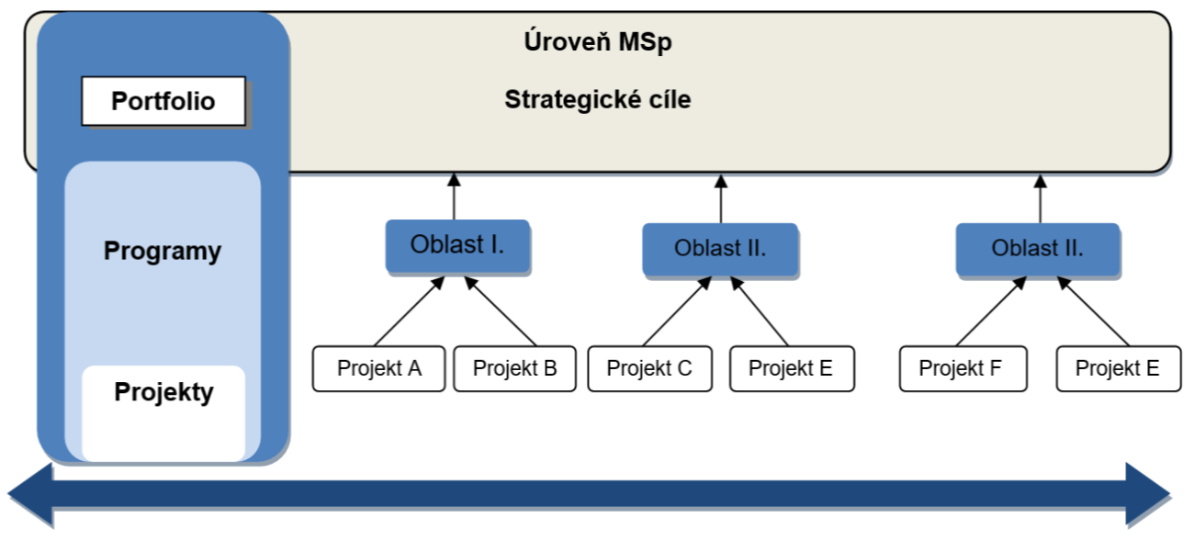
Obrázek 1 - Rámec projektu a programu
Tento metodický manuál se nezabývá řízením Portfolia, Programovým řízením, ani ostatními změnami, které jsou do každodenního provozu MSp zaváděny jinak, např. v rámci jednotlivých liniových aktivit.

1.4 Principy projektového řízení

Základní principy projektového řízení na MSp jsou:
- Průběžné zdůvodnění projektu – projekt běží a je zařazen v portfoliu projektů na základě odůvodněných a obhajitelných přínosů, nákladů a je v souladu se strategií MSp.
- Poučme se ze zkušeností – projektové týmy pracují se získanými zkušenostmi z předchozích projektů, které jsou v rámci organizace ukládány do šablony „Získané zkušenosti“ a jsou k dispozici členům týmu nebo řízení projektů na PMPortalu.
- Definované role a zodpovědnosti – projekty mají definované a schválené projektové role a zodpovědnosti, včetně zástupců MSp, uživatelů a dodavatelů.
- Řízení pomocí fází a schváleného plánu – projekty jsou plánovány, schvalovány a kontrolovány po jednotlivých projektových fázích.
- Důraz na výstupy – výstupy projektu mají jasné kvalitativní parametry.
Předchozí principy formují základy metodiky projektového řízení:
- Zdůvodnění projektu - Je nutné vždy přemýšlet o přínosech projektu a zejména o využitelnosti výstupů pro delší časové období.
- Striktní oddělení projektových a liniových rolí - Do projektové role jsou jmenováni zaměstnanci maximálně na dobu trvání projektu a musí jim být jednoznačně komunikovány zodpovědnosti spojené s projektem. Nelze očekávat, že rozsah projektové role implicitně vyplývá z liniové pozice.
- Rozdělení do fází - Projekt musí respektovat rozdělení do fází. Během iniciace projektu je vypracován projektový plán, který obsahuje návrh všech fází, jejich obsah, rozsah a finanční rozpočet.

1.5 Metodika nastavení projektu

Metodický manuál popisuje proces projektového řízení obecně tak, aby byl použitelný univerzálně pro různé typy, velikosti, priority, kondici a rizikovost projektů.
Obecná metodika je platná pro všechny projekty, ale může být přizpůsobena konkrétnímu projektu tak, aby odpovídala jeho specifickým potřebám. V návrhu přizpůsobení projektové metodiky jsou zohledněny povinné prvky, které musí Projektový manažer (dále jen „PM“) pro řízení daného projektu používat.
O konkrétním přizpůsobení metodiky se dohodne PM na základě vstupů příslušného zaměstnance s Věcným garantem a Gestorem, záznam o tom vloží do příslušné projektové dokumentace a s celým dokumentem předá ke schválení Gestorovi a v případě potřeby požádá o výjimky.

ZÁKLADNÍ DEFINICE A ROLE PROJEKTOVÉHO ŘÍZENÍ

Definice základních pojmů

Pojem | Popis
Program | Program je skupina souvisejících projektů plánovaných a řízených koordinovaným způsobem za účelem dodání specifického výsledku (jenž zajistí realizaci očekávaných přínosů), které se vztahují k naplnění strategie organizace. Program není velký projekt!
Liniová aktivita | Změna postupů, služeb či procesů řízená na úrovni liniového útvaru, která nesplňuje podmínky pro projekt.
Portfolio | Portfolio je skupina plánovaných a běžících projektů a programů, které jsou evidovány a řízeny centrálně tak, aby podporovaly plnění cílů organizace.  Projekty v portfoliu se řídí shodnými principy plánování, řízení a reportingu.  Z pohledu dopadů projektů se portfolio projektů dělí na kategorie:  - Projekty meziresortní – projekty iniciované třetími stranami mimo resort justice.  - Interní projekty – projekty iniciované interně.
Skupina plánovaných projektů | Skupina plánovaných projektů a programů na úrovni organizace (napříč jejími provozními oblastmi), které jsou určeny k prioritizaci a ke schválení do Portfolia. Projekty schvaluje a prioritizuje ŘVPŘ.
Výstup/Dokumentace | Výstupem je projektem plánovaná dodávka, kterou je možné předem definovat, vytvořit, u které je možné ověřit její kvalitu a která bude využívána budoucími uživateli v rámci projektu nebo po jeho ukončení.  Dokumentace je jedním z výstupů projektu.
Projektová role | Standardizovaná role, která je zodpovědná v rámci projektu za definovanou oblast. Do projektových rolí jsou nominováni linioví zaměstnanci z různých útvarů svými vedoucími. Pravomoci a odpovědnosti osob nominovaných do projektu se od jejich liniových pravomocí a odpovědností může lišit. Alokace zaměstnanců na jednotlivé role jsou schváleny v rámci řídicí dokumentace a její schválení je zodpovědností PM.
Fáze | Projekt je rozdělen na časově ohraničené nepřekrývající se fáze. Takto je umožněno managementu rozhodovat o daším pokračování projektu v předem definovaných kontrolních milnících. Detailní plán je vždy sestavován pouze na aktuálně následující fáze. To umožňuje plánovat na takové úrovni detailu, která je předvídatelná.
Bod rozhodovací fáze | Bod je kontrolní milník s definovanými kritérii, který slouží ke zhodnocení postupu projektu nebo jeho fáze. Na jeho základě je možné učinit kvalifikované rozhodnutí o stavu projektu, o tom, jestli je projekt připraven pro přechod do další projektové fáze.
Informační systém PMPortal | PMPortal (http://pmportal.servis.justice.cz) je hlavní nástroj pro jednotnou evidenci projektů a projektového portfolia, podporu projektového řízení a reporting, včetně jednotného řízení operativní agendy na projektech jako je řízení rizik, změn apod. a pro správu projektové dokumentace.
Řídicí výbor projektu (ŘVP) | Řídicí výbor projektu (dále jen „ŘVP“) poradní a konzultační orgán gestora projektu.
Řídicí výbor pro projektové řízení v resortu ministerstva spravedlnosti  (ŘVPŘ) | Řídicí výbor pro projektové řízení v resortu ministerstva spravedlnosti (dále jen „ŘVPŘ“), poradní orgán ministra spravedlnosti v oblasti věcné koordinace projektů a využití pomoci poskytované ze všech ESIF a dalších finančních nástrojů EU a jiných zemí.
Řídicí dokumentace | Řídicí dokumentace je soubor základních dokumentů, které slouží ke sledování projektu na operativní úrovni. Jedná se o Žádost o podporu, Harmonogram, Projektový plán, Rozhodnutí, Změnové požadavky, Přehled výběrových řízení.
Organizační složka | Organizační složka státu či státní příspěvková organizace v resortu justice.
OEPD | Odbor evropských programů a dotací.
Gestor | Pravidelně monitoruje průběh projektu, jmenuje Projektového či Dotačního manažera i další členy Realizačního týmu. Gestorem je pro projekty MSp ředitel odboru evropských programů a dotací a u projektů organizační složky je to statutární zástupce dané organizační složky.
Dotační manažer | Je zodpovědný za dodržování pravidel poskytovatele dotace při realizaci projektu, a to ve spolupráci s PM, případně Věcným garantem.
Zástupce cílové skupiny | Obvykle zaměstnanec útvaru, který přebírá výsledek projektu, resp. zastupuje budoucí uživatele nebo provozovatele výstupů projektu nebo těch, kteří budou výstupy projektu ovlivněni. Zodpovídá za realizaci přínosů prostřednictvím výstupů projektu.
Realizační tým | Je tvořen osobami podílejícími se na realizaci projektu. Jsou to nejčastěji Projektový/Dotační manažer, Věcný garant a další zaměstnanci pracující na projektu. Členové týmu projektu jsou obvykle složení ze zaměstnanců různých útvarů MSp, organizační složky, externích společností nebo externích odborníků.
Tabulka 1 – Definice základních pojmů

Projektový proces a jeho fáze

Projektové řízení sleduje projekt od jeho vzniku (iniciace) až po jeho ukončení. Klíčovým rámcem tohoto Metodického manuálu je struktura pěti fází projektového procesu.

Procesy realizace projektu jsou jasně vymezené a je nezbytné je realizovat v odpovídající kvalitě a posloupnosti tak, aby projekt svými výsledky úspěšně přispěl k dosažení svého cíle.

Definice projektu

Projekt je takové zadání, které:
• je označeno jako významné a prokazatelně přínosné a zároveň má vazbu na některý z dlouhodobých nebo střednědobých cílů resortu MSp;
• vyžaduje součinnost více zaměstnanců různých odborností, kteří se podílejí na jeho realizaci;
• vyžaduje ustanovení realizačního týmu mimo standardní organizační strukturu;
• je časově omezen – projekt má definovaný začátek a konec;
• může vyžadovat finanční prostředky ze zahraničních zdrojů.

Informační systém pro projektové řízení:
• je elektronické úložiště dat, do kterého se ukládají veškeré relevantní dokumenty projektu;
• je přístupný na internetové adrese http://pmportal.servis.justice.cz;
- jsou jej povinny používat všechny subjekty projektového řízení realizující dotační projekty.

Klíčové subjekty projektového řízení

Metodický manuál ustanovuje role klíčových subjektů projektového řízení, které operují nad rámec standardní organizační struktury resortu MSp.

Mezi nejdůležitější z nich patří:

• Řídicí výbor pro projektové řízení v resortu Ministerstva spravedlnosti;
- Gestor;
- Věcný garant;
- Projektový manažer;
- Dotační manažer;
• Zástupce cílové skupiny.

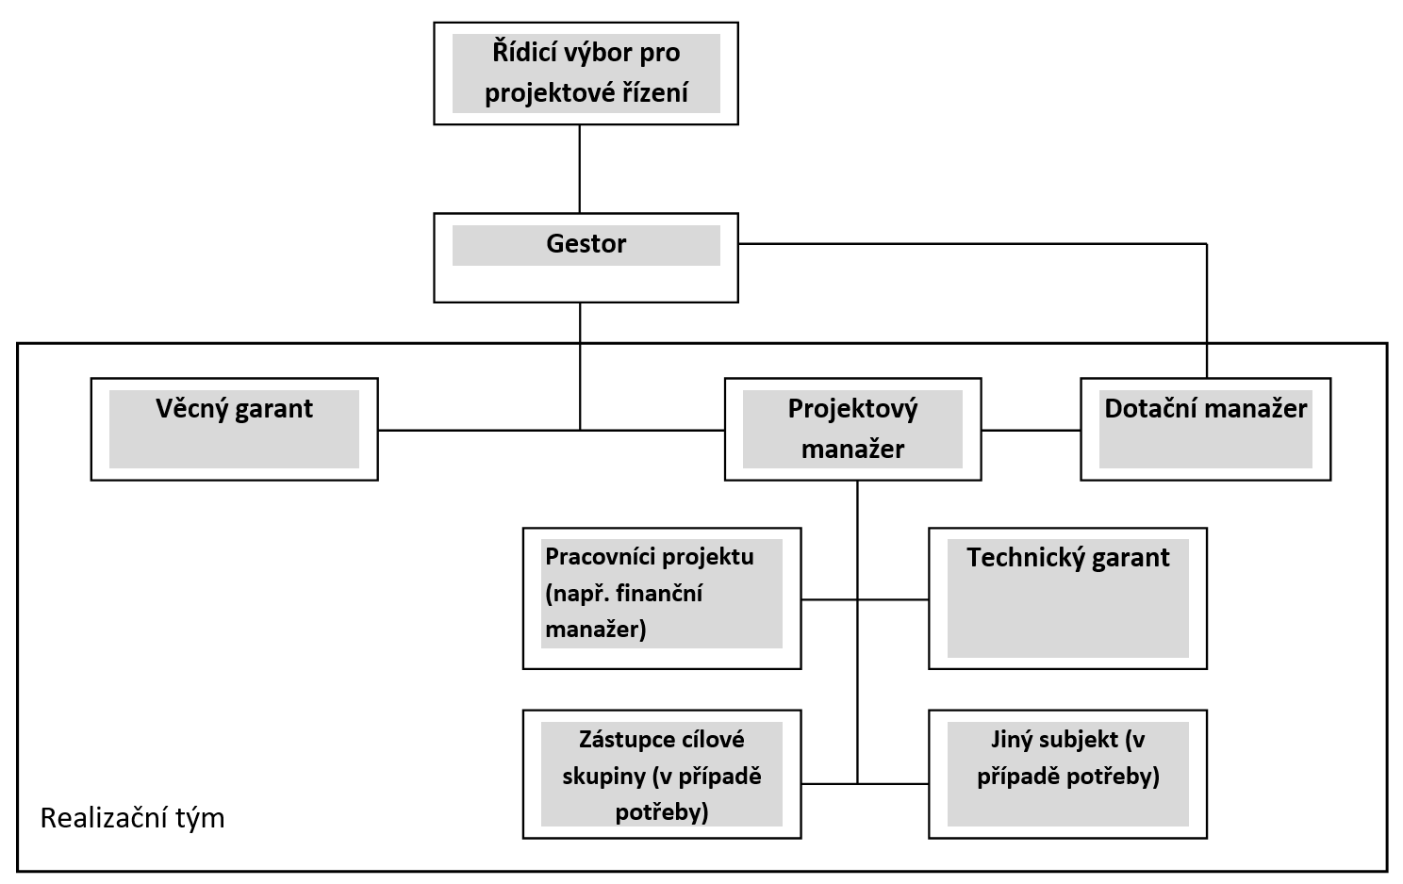
Obrázek 2 - Subjekty projektového řízení

Role řídicích a metodických složek projektu

Řídicí výbor pro projektové řízení v resortu justice

ŘVPŘ plní roli poradního orgánu ministra spravedlnosti, který projekty s konečnou platností schvaluje nebo zamítá, případně může tuto roli delegovat na jinou osobu.

ŘVPŘ sleduje hlavní (obsahová, rozpočtová, časová atd.) kritéria projektu a do řízení se zapojuje jen v případě jejich definování, změny nebo při hrozícím či již reálném nedodržení těchto kritérií.

ŘVPŘ určuje nejdůležitější aspekty projektů tím, že:

ve fázi přípravy projektů:
- projednává;
- připomínkuje;
- doporučuje/nedoporučuje ministrovi spravedlnosti jejich realizaci;

ve fázi realizace projektů:
- je průběžně informován o stavu realizace projektů;
- schvaluje/zamítá změnové požadavky projektu v případě podstatných změn zásadního charakteru (souvisejících s ukončením projektu a/nebo finančními změnami projektu).

Postupy, činnosti a jednání ŘVPŘ upravuje „Jednací řád Řídicího výboru pro projektové řízení v resortu ministerstva spravedlnosti“. Pravidla pro vznik, jmenování a zánik ŘVPŘ, způsob jednání a práva a povinnosti členů ŘVPŘ upravuje „Statut Řídicího výboru pro projektové řízení v resortu ministerstva spravedlnosti“.
Statut a Jednací řád v aktuálním znění jsou přílohou Instrukce.

Realizační tým

Realizační tým je tvořen:
- PM;
- Věcnými garanty;
- dalšími členy týmu (např. Dotačním manažerem, Finančním manažerem, Zástupcem cílové skupiny atp.).

Hlavní role, kompetence a zodpovědnosti Realizačního týmu:
• je řízen PM ve spolupráci s Věcným garantem;
• je odpovědný za úspěšnou realizaci cílů definovaných v přípravné části projektu.

Gestor

Gestorem je pro projekty MSp ředitel odboru evropských programů a dotací (dále jen „OEPD“) nebo jím jmenovaný zástupce, u projektů organizační složky je to statutární zástupce dané organizační složky, který garantuje výstup projektu ve stanoveném rozsahu, čase a rozpočtu dodat, ale i převzít a provozovat.

Hlavní role, kompetence a zodpovědnosti Gestora jsou:
- pravidelně monitoruje průběh projektu;
- jmenuje PM a Dotačního manažera;
- jmenuje ostatní členy Realizačního týmu;
- v případě potřeby jmenuje Zástupce cílové skupiny, Technického garanta či jiné subjekty;
- řídí Projektového manažera;
- rozhoduje o řešení krizových situací při realizaci projektu, které přesahují pravomoc PM;
- schvaluje/zamítá změny projektu, které přesahují pravomoc PM;
- schvaluje/zamítá změny projektu dle předložených změnových požadavků v souladu s pravidly popsanými v realizační fázi tohoto metodického manuálu;
- může zřídit ŘVP jako svůj poradní a konzultační orgán, v případě zřízení ŘVP se Gestor stává jeho předsedou s hlavní rozhodovací pravomocí, složení ŘVP závisí na typu, rozsahu a složitosti řešeného projektu a je plně v kompetenci Gestora.

Věcný garant

Věcný garant je zpravidla ředitel útvaru MSp/organizačního útvaru organizační složky.

Hlavní role, kompetence a zodpovědnosti Věcného garanta jsou následující:
- je odpovědný za věcné a koncepční řešení projektu a jeho realizaci ve všech fázích projektového procesu;
- je odpovědný za akceptaci výstupů projektu, zodpovídá za to, že definované výstupy projektu mají hodnotu do projektu vložených finančních prostředků;
- je členem Realizačního týmu;
- v průběhu celého projektového procesu úzce spolupracuje s Projektovým nebo Dotačním manažerem;
- v případě potřeby navrhuje Zástupce cílové skupiny;
- řeší-li projekt více odborných témat, pro každé téma je jmenován samostatný Věcný garant;
- může dle potřeby navrhnout dalšího člena realizačního týmu, který bude v rámci projektu zodpovědný za věcné (odborné) aspekty daného projektu;
- podepisuje pracovní výkazy členů Realizačního týmu týkající se odborné stránky projektu, za kterou je zodpovědný.

Projektový manažer

PM je jmenován Gestorem.

PM je zodpovědný za každodenní řízení projektu (plánování, zadávání práce, kontrolu plnění úkolů, řízení rizik atd.). PM reportuje a případně eskaluje projektové problémy a rizika Gestorovi, případně ŘVPŘ.
Hlavní role, kompetence a zodpovědnosti PM jsou následující:
- řídí Realizační tým;
- zodpovídá za formální správnost projektu;
- zodpovídá za realizaci projektu v souladu s podmínkami poskytovatele dotace;
- zodpovídá za to, že projekt v rámci celé realizace vytváří požadované výstupy v definovaných termínech a nákladech;
- aktivně řídí projekt – zadává a kontroluje práci členů Realizačního týmu;
- zajišťuje vedení, aktualizaci, správu a kontrolu dokumentů projektu
- zodpovídá za dodání podkladů pro zpracování dokumentace požadované poskytovatelem dotace Dotačnímu manažerovi;
- vede kompletní evidenci aktuálních verzí všech výstupů projektu (dokumentů i odborných výstupů) a zajišťuje jejich archivaci;
- průběžně reportuje o realizaci projektu Gestorovi a ŘVP;
- zodpovídá za všechny procesy realizace projektu;
- zodpovídá za proces řízení změn projektu;
- zodpovídá za proces řízení rizik projektu;
- zodpovídá za koordinaci interních i externích dodavatelů projektu;
- navrhuje výši odměn členů realizačního týmu;
- může dle potřeby navrhnout dalšího člena realizačního týmu;
- připravuje a zajišťuje veškeré podklady ve věci pracovně právní agendy;
- předkládá návrhy na změny projektu, zpracovává Změnové požadavky a schvaluje/zamítá změny projektu v rámci jeho kompetencí;
- po ukončení realizace projektu výstupy projektu předává do užívání Věcnému garantovi a případně Zástupci cílové skupiny;
- podepisuje pracovní výkazy členů Realizačního týmu.

V přípravné části projektu roli PM zastává určený zaměstnanec MSp nebo externista a pro projekty organizační složky příslušný zaměstnanec organizační složky. V realizační části bude určen vhodný PM.

Dotační manažer
Dotační manažer je vždy zaměstnancem OEPD a je jmenován Gestorem projektu. Ve spolupráci s PM, případně Věcným garantem, je zodpovědný za dodržování pravidel poskytovatele dotace při realizaci projektu.

Hlavní role, kompetence a zodpovědnosti Dotačního manažera jsou následující:
- spolupracuje s PM a Věcným garantem;
- zodpovídá za veškerou komunikaci s poskytovatelem dotace;
- zpracovává zprávu o realizaci projektu pro poskytovatele dotace;
- zodpovídá za komplexní zpracování změn projektu pro poskytovatele dotace;
- dohlíží na realizaci projektu a jeho soulad s dotačními pravidly;
- zpracovává dokumentaci požadovanou poskytovatelem dotace.

V organizační složce tuto roli může zastávat jiný pracovník (PM, FM, věcný garant).

Finanční manažer

Sleduje finanční stránku projektu, plánování rozpočtu, poskytuje součinnost osobě odpovědné za správu rozpočtu OEPD, Dotačnímu manažerovi a PM. Zodpovídá za:
- finanční řízení projektu;
- zajištění dodržování rozpočtu projektu;
- aktuálnost a správnost finančních výstupů projektu;
- podklady pro žádosti o platbu.

Zástupce cílové skupiny (v případě potřeby)
Zastupuje zájmy budoucích uživatelů anebo provozovatelů výstupů projektu anebo těch, kteří budou těmito výstupy ovlivněni. Je navržen Věcným garantem a jmenován Gestorem.
Hlavní role, kompetence a zodpovědnosti Zástupce cílové skupiny jsou:
• zastupuje zájmy konečného uživatele;
• je členem Realizačního týmu;
• je zodpovědný za definování potřeb cílové skupiny a za dohled nad dodržováním smyslu projektu;
- přebírá výstupy projektu, je odpovědný za jejich užívání a monitoruje užívání výstupů projektu v době udržitelnosti projektu.

Odbor evropských programů a dotací MSp

Poskytuje metodickou a konzultační podporu všem složkám a pracovníkům resortu MSp, kteří jsou zapojeni do projektového řízení a zároveň se podílí na iniciaci vzniku nových projektů.

Hlavní role, kompetence a zodpovědnosti OEPD jsou:
• konzultuje s pracovníky resortu MSp podněty a příležitosti k projektům;
• aktivně monitoruje informační zdroje Evropské unie, ESIF a dalších finančních mechanismů a předává informace o vhodných zdrojích financování vedoucím pracovníkům resortu MSp, jejichž agendy se zdroje financování týkají;
• podává projektové žádosti dotačních projektů do jednotlivých výzev, je-li žadatelem MSp ČR;
• poskytuje poradenský servis pro PM a realizační týmy;
- může poskytovat PM a poskytuje dotačního manažera;
- napomáhá při sestavení projektové ideje v iniciační fázi projektu;
- aktualizuje a namátkově dohlíží na dodržování metodiky projektového řízení (Metodický manuál projektového řízení v resortu MSp);
- spravuje PMPortal pro projektové řízení a efektivně jej využívá k řízení a vyhodnocování projektů;
- průběžně školí uživatele PMPortalu.

Rozdělení rolí a kompetencí v realizačním týmu závisí na druhu projektu. Role je možné kumulovat, současně je však nutné, aby byla vždy zajištěna vzájemná zastupitelnost členů realizačního týmu.

PROJEKTOVÝ PROCES

V této kapitole je popsán obecně proces projektového řízení, který je pro každý reálný projekt unikátní. Je vždy na příslušném PM, jaký (při zachování povinných prvků a v rámci příslušné projektové dokumentace) přístup k řízení fází a počtu jejich opakování navrhne a nechá schválit. Doporučujeme čerpat ze Získaných zkušeností již realizovaných projektů.
Dle Instrukce existuje pro projekty institut výjimky, tzn. možnost udělit výjimku z postupů dle Instrukce (Metodického manuálu pro projektové řízení). Lze ji využít pouze v opodstatněných případech a je důležité požadovanou výjimku dobře specifikovat. Výjimka podléhá schválení ředitele OEPD a každá předložená výjimka bude posuzována individuálně.
Pozn.: U projektů v rámci zahraniční partnerské spolupráce bez finančního zapojení, případně s menším finančním zapojením (např. zahraniční studijní cesty, školení, semináře atp.), není nutné vyplňovat šablonu Harmonogram a Realizační tým. Dále u zmíněných případů po udělení výjimky dle Instrukce nemusí podléhat rozhodnutí ministra spravedlnosti, tzn., ministr spravedlnosti nevydává Rozhodnutí o realizaci projektu. Na základě výše uvedeného však musí být udělen oficiální souhlas náměstka věcně příslušné sekce. V případech, kdy plánované nezpůsobilé výdaje jsou do výše 10 tisíc Kč včetně (pro projekty uvedené v tomto odstavci), projekt nepodléhá souhlasu náměstka pro řízení sekce provozní a právní. Pokud jsou plánované nezpůsobilé výdaje vyšší než uvedená částka, je zapotřebí souhlas jak náměstka pro řízení příslušné sekce po věcné stránce, tak náměstka pro řízení sekce provozní a právní po finanční stránce.
Procesu schvalování a informování OEPD dle tohoto Metodického manuálu nepodléhají projekty, jimž není přidělen parametr EU a/nebo jsou bez finančního zapojení MSp či organizační složky, případně, je-li finanční spoluúčast na takovém projektu hrazena formou jednorázového poplatku z rozpočtu dané organizační složky (příkladem takových projektů může být organizování školení, seminářů atp.).

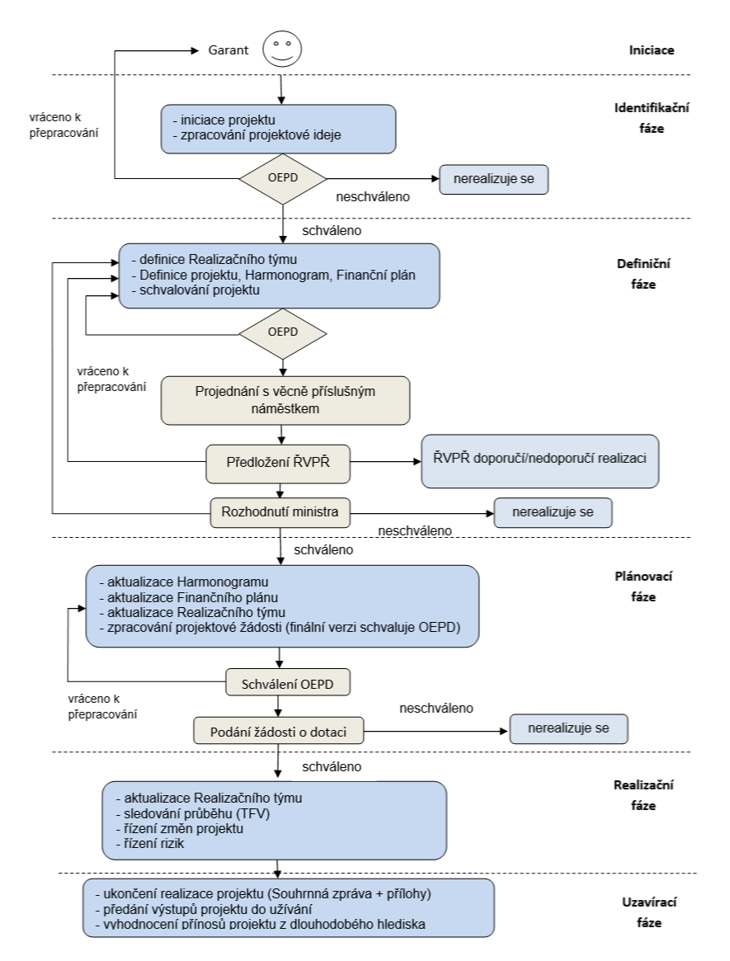
Obrázek 3 - Projektový proces

Identifikační fáze


Cíle a popis fáze

Cílem identifikační fáze je rozhodnout, zda konkrétní podnět splňuje kritéria projektu a popsat základní rámec projektu (projektovou ideu).

Prvním krokem je vyhledání příležitosti a idejí v jednotlivých útvarech, jejich prioritizace a schválení v rámci útvaru na rozpracování ideje do podoby, kdy bude předložena ke schválení ŘVPŘ.

Fáze zahrnuje dva procesy, které příslušnému odboru nebo organizační složce pomohou kvalifikovaně rozhodnout, zda konkrétní úkol nebo problém budou řešit pomocí projektového řízení:

• Proces iniciace projektu
• Proces zpracování Projektové ideje

Hlavním výstupem identifikační fáze je zpracovaná šablona „Projektová idea“.

Proces iniciace projektu

Na základě potřeb věcného útvaru, strategické potřeby resortu MSp nebo příležitosti ke změně stávajícího stavu identifikuje pracovník resortu MSp podnět k projektu.

Pracovník resortu MSp kontaktuje věcně příslušného vedoucího pracovníka (vedoucího oddělení, ředitele odboru), který se stává Věcným garantem projektu. Věcný garant rozhodne, zda příslušný podnět bude dále rozvíjen.

Proces zpracování projektové ideje

Věcný garant je zodpovědný za vypracování šablony Projektová idea, kterou následně předá OEPD k posouzení.

V případě projektů organizační složky předá Věcný garant dokument OEPD prostřednictvím oddělení dotací příslušné organizační složky (pokud existuje).

OEPD prověří připravenost Projektové ideje (inovativnost, jedinečnost, vazbu na jiné projekty, případně zdroje financování a adekvátní dotační výzvy).

Ředitel OEPD schválí/zamítne/nebo vyzve k dopracování Projektové ideje a informuje Věcného garanta o této skutečnosti.

Po schválení Projektové ideje se v případě MSp stává ředitel OEPD Gestorem, popř. jmenuje za sebe zástupce. V případě organizační složky se po schválení Projektové ideje stává Gestorem statutární zástupce organizační složky nebo jím pověřený zaměstnanec.

Následující tabulka představuje přehled dokumentace, kterou je v dané fázi třeba vytvořit nebo aktualizovat. Stejná bude vždy v závěru každé fáze.

Šablona/Fáze | Identifikační
Definice projektu
Finanční plán projektu
Harmonogram projektu
Katalog rizik
Projektová idea | V(Věcný garant)
Předávací protokol (výstupy projektu)
Přehled příjmů projektu
Přehled výběrových řízení
Přehled výstupů projektu
Realizační tým
Rozhodnutí ministra spravedlnosti ČR
Souhlas ředitele OEPD s předložením projektové žádosti
Souhrnná zpráva o realizaci projektu
Personální zajištění projektu
Tabulka finančního výkaznictví (TFV)
Změnový požadavek
Zpráva o využívání výstupu projektu
Získané zkušenosti
V – (kdo, role) = vytvoření, A – (kdo, role) = aktualizace
Tabulka 2 - Seznam dokumentace Fáze identifikační

Definiční fáze


Cíle a popis fáze

Definiční fáze navazuje na identifikační fázi. Hlavním výstupem jsou vyplněné šablony Definice projektu, Realizační tým, Personální zajištění projektu.

Cílem definiční fáze je důkladněji propracovat zadání projektu a především kvalifikovaně rozhodnout o realizaci projektu na základě průkazných dat.

Fáze zahrnuje tři procesy, které mají zásadní význam pro kvalitu řízení projektu:

- proces definice Realizačního týmu;
• proces definice projektu;
• proces schvalování projektu.

Proces definice Realizačního týmu

Gestor jmenuje PM, který ve spolupráci s ostatními dotčenými útvary MSp nebo organizační složky zajistí členy týmu a zajistí jejich časovou dotaci u liniových manažerů pro období přípravy projektu, zpracuje šablonu Realizační tým včetně vymezení kompetencí a povinností jednotlivých členů. Po dohodě určí PM svého zástupce v realizačním týmu, stejně jako zástupce každého člena týmu. Zástupci mohou být i další členové realizačního týmu.

Pro každého člena Realizačního týmu bude dle šablony vytvořen zvláštní dokument specifikující jeho vlastní úkoly a pravomoci. Členové Realizačního týmu a jejich zástupci svým podpisem vyjádří souhlas se stanovenými kompetencemi. Doporučujeme specifikovat kompetence a povinnosti co možná nejobecněji.

Proces definice projektu

Výstupem této fáze jsou definice očekávaného přínosu projektu, jsou známy výstupy projektu a jeho náplň, finanční plán a harmonogram

PM ve spolupráci se svým realizačním týmem:
- vypracuje šablonu Definice projektu;
- vypracuje šablonu Finanční plán projektu;
- vypracuje šablonu Harmonogram projektu;
- zajistí stanovisko odboru rozvoje lidských zdrojů MSp (dále jen „ORLZ“) k personálnímu zajištění projektu. ORLZ musí být informován o druhu a výši úvazku, výši platu, platové třídě, popisu činnosti apod.

Na vypracování Definice projektu a všech souvisejících příloh se tedy společně podílí PM, Věcný garant, Dotační manažer, případně další zapojené subjekty. Zodpovědnost za zpracování kompletní Definice projektu nese PM.

V této fázi projektu je možné identifikovat některá rizika projektu a zanést je rovněž do šablony Katalog rizik.

Po schválení věcné správnosti dokumentu Definice projektu a všech jeho příloh Věcnými garanty, případně jiným zapojeným subjektem, předá PM Definici projektu včetně příloh a souhlasného stanoviska ORLZ ke kontrole OEPD.

V případě projektů organizační složky předá PM dokumenty OEPD prostřednictvím oddělení dotací příslušné organizační složky (pokud existuje).

PM ve spolupráci s ředitelem OEPD rovněž zajistí, že bude Definice projektu před předložením na ŘVPŘ projednána s věcně příslušným náměstkem MSp (členem ŘVPŘ). Výstupem bude souhlas náměstka.

Po kontrole dokumentů a projednání s věcně příslušným náměstkem MSp zajistí ředitel OEPD zařazení předmětného projektu na program nejbližšího zasedání ŘVPŘ.

Kontrolní Bod 1 – sestavení dokumentace

Šablona/Fáze | Identifikační | Definiční
Definice projektu |  | V
Finanční plán projektu |  | V
Harmonogram projektu |  | V
Katalog rizik |  | V
Projektová idea | V
Předávací protokol (výstupy projektu)
Přehled příjmů projektu
Přehled výběrových řízení
Přehled výstupů projektu
Realizační tým |  | V
Rozhodnutí ministra spravedlnosti ČR
Souhlas ředitele OEPD s předložením projektové žádosti
Souhrnná zpráva o realizaci projektu
Personální zajištění projektu |  | V
Tabulka finančního výkaznictví (TFV)
Změnový požadavek
Zpráva o využívání výstupu projektu
Získané zkušenosti
V – (kdo, role) = vytvoření, A – (kdo, role) = aktualizace
Tabulka 3 - Seznam dokumentace Fáze definiční

Kontrolní bod 2 – schvalování projektu

Proces schvalování projektu

Na ŘVPŘ proběhne prezentace příslušné Definice projektu, ve které Věcný garant, případně jiný subjekt, představí plánovaný projekt. Zasedání se mohou zúčastnit další Gestorem určení zaměstnanci resortu MSp.

Usnesení o doporučení projektu k realizaci jsou přijímána na základě výsledku hlasování členů ŘVPŘ.

Varianty doporučení ŘVPŘ:
- projekt bude realizován dle Definice projektu;
- projekt bude realizován s určitými úpravami, omezeními apod.;
- projekt nebude realizován v současné podobě, PM musí projekt přepracovat, a poté znovu předstoupit před ŘVPŘ;
- projekt nebude realizován.

Členové ŘVPŘ mohou rozhodovat formou per rollam (e-mailovou formou). Usnesení ŘVPŘ je pouze doporučující. Konečné rozhodnutí je v pravomoci ministra spravedlnosti.

Možné varianty rozhodnutí ministra spravedlnosti:
- projekt bude realizován dle Definice projektu;
- projekt bude realizován s určitými úpravami, omezeními apod.;
- projekt nebude realizován v současné podobě, PM musí projekt přepracovat a poté znovu předstoupit před ŘVPŘ;
- projekt nebude realizován.

OEPD zajistí:
- vyplnění šablony Rozhodnutí ministra spravedlnosti;
- podpis ministra spravedlnosti.

Podepsaný originál Rozhodnutí ministra spravedlnosti se zakládá do spisu na OEPD. Pro projekty realizované organizační složkou se Rozhodnutí ministra spravedlnosti zasílá příslušné organizační složce prostřednictvím datové schránky.

Šablona/Fáze | Identifikační | Definiční
Definice projektu |  | A
Finanční plán projektu |  | A
Harmonogram projektu |  | A
Katalog rizik |  | A
Projektová idea | V
Předávací protokol (výstupy projektu)
Přehled příjmů projektu
Přehled výběrových řízení
Přehled výstupů projektu
Realizační tým |  | V
Rozhodnutí ministra spravedlnosti ČR |  | V
Souhlas ředitele OEPD s předložením projektové žádosti
Souhrnná zpráva o realizaci projektu
Personální zajištění projektu |  | a
Tabulka finančního výkaznictví (TFV)
Změnový požadavek
Zpráva o využívání výstupu projektu
Získané zkušenosti
V – vytvoření, A – aktualizace
Tabulka 4 - Seznam dokumentace Fáze definiční - schvalovací proces

Plánovací fáze


Cíle a popis fáze

Plánovací fáze navazuje na výstupy definiční fáze, jimiž je dokument Definice projektu a vyplněné šablony viz výše.

Plánovací fáze je rozdělena na následující procesy:
- proces aktualizace Harmonogramu projektu;
- proces aktualizace podrobného finančního plánu projektu;
- proces aktualizace rolí Realizačního týmu;
- dopracování veškerých dalších podkladů požadovaných specifickou výzvou programu ESIF nebo jiného finančního mechanismu;
- proces zpracování a předložení Projektové žádosti.

Proces aktualizace Harmonogramu projektu

Realizační tým na základě popisu jednotlivých klíčových aktivit a jejich časové posloupnosti v případě potřeby aktualizuje dokument Harmonogram projektu.

Proces aktualizace Finančního plánu projektu

Realizační tým pro přípravu projektu zkontroluje a případně podrobně dopracuje dokument Finanční plán projektu včetně provozních nákladů na udržitelnost projektu, případných příjmů projektu a členění dle zdrojů financování. Zároveň zpracuje finanční plán v členění požadovaném pravidly příslušného dotačního programu a výzvy.

Proces aktualizace Realizačního týmu

PM v případě potřeby aktualizuje dokument Realizační tým včetně vymezení kompetencí a povinností jednotlivých členů pro další období projektu. Členové Realizačního týmu svým podpisem vyjádří souhlas se stanovenými kompetencemi.

Proces zpracování Projektové žádosti

Realizační tým na základě výše uvedených výstupů jednotlivých procesů zpracuje Projektovou žádost dle požadavků a pravidel příslušného dotačního programu a výzvy.

Součástí dokumentace Projektové žádosti bude rovněž aktualizovaný Finanční plán projektu a aktualizovaný Harmonogram projektu, které budou v souladu s předkládanou Projektovou žádostí.

V případě změny projektu, která vyplyne (je navržena) z jednání ŘVPŘ, PM ve spolupráci s Věcným garantem projektu k předložené Projektové žádosti zajistí stanovisko člena ŘVPŘ, který připomínku vznesl. Bez tohoto souhlasného stanoviska nemůže být Projektová žádost finalizována.
PM zasílá žádost o souhlas OEPD s předložením žádosti.

Kontrolní bod 3 – schválení žádosti a autorizace OEPD

OEPD zkontroluje formální správnost dokumentace Projektové žádosti a její soulad s Finančním plánem a Harmonogramem projektu. Ředitel OEPD schválí Projektovou žádost a v případě projektů organizační složky o tom informuje Gestora.

OEPD zajistí vyplnění šablony Souhlas ředitele OEPD s předložením Projektové žádosti poskytovateli dotace. Přílohou tohoto souhlasu je finální verze Projektové žádosti včetně všech příloh a finální aktualizované verze Harmonogramu a Finančního plánu projektu.

OEPD schválí a předá PM dokumentaci, tj. finální verzi Projektové žádosti, včetně všech příloh k administraci podání Projektové žádosti.

Projektovou žádost dle podmínek dotačního programu a výzvy poskytovateli dotace předkládá statutární zástupce organizace či jím pověřená osoba.

Šablona/Fáze | Definiční | Plánovací
Definice projektu | A
Finanční plán projektu | A | A
Harmonogram projektu | A | A
Katalog rizik | A | A
Projektová idea
Předávací protokol (výstupy projektu)
Přehled příjmů projektu
Přehled výběrových řízení
Přehled výstupů projektu
Realizační tým | V | A
Rozhodnutí ministra spravedlnosti ČR | V
Souhlas ředitele OEPD s předložením projektové žádosti |  | V
Souhrnná zpráva o realizaci projektu
Personální zajištění projektu | V
Tabulka finančního výkaznictví (TFV)
Změnový požadavek
Zpráva o využívání výstupu projektu
Získané zkušenosti
V – vytvoření, A – aktualizace
Tabulka 5 - Seznam dokumentace Fáze plánovací

Realizační fáze


Cíle a popis fáze

Realizační fáze začíná až po schválení projektu poskytovatelem dotace. Cílem realizační fáze je zajistit úspěšnou realizaci všech aktivit projektu a efektivně zvládnout změny, které realizace každého projektu přináší.

Tato fáze zahrnuje následujících čtyři procesy:

• proces aktualizace Realizačního týmu;
• proces sledování průběhu projektu;
• proces řízení změn projektu;
• proces řízení rizik.

Proces aktualizace Realizačního týmu

Pro realizační a další fázi projektu může být jmenován nový PM. Pokud je aktualizován i realizační tým, PM aktualizuje dokument Realizační tým a zajistí souhlasy jednotlivých členů Realizačního týmu, jejich liniových manažerů a ORLZ.

Proces sledování průběhu projektu

Kontrola projektu probíhá v pravidelných intervalech každého kalendářního 1/4 roku. V případě projektů typu zvýšeného sledování může být nastaven proces kontroly častěji.

- Interním výstupem je: Tabulka finančního výkaznictví (dále jen „TFV“).

Termín pro předložení TFV je poslední den měsíce následujícího po ukončení čtvrtletí.
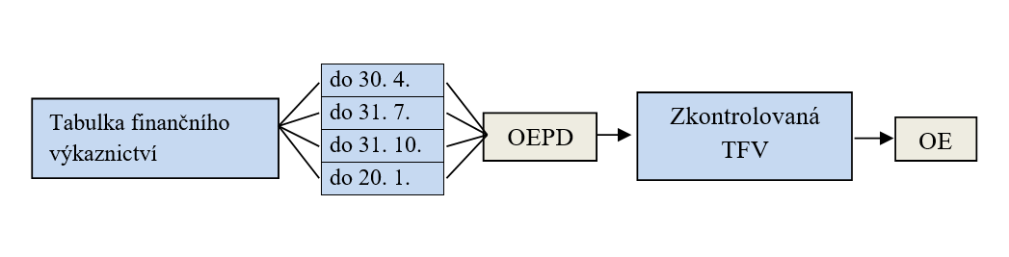
Obrázek 4 - Sledování projektu

Vypracovanou TFV (zpracovává odpovědná osoba OEPD u projektů MSp, u projektů organizační složky pak pověřený pracovník organizační složky) zasílá PM útvaru OEPD. OEPD zaslané dokumenty schválí, případně vrátí k dopracování, TFV pak OEPD postupuje OE.

V TFV se uvádějí celkové výdaje projektu. Informace o členění výdajů na přímé a nepřímé poskytne realizátor projektu OEPD vždy jednou ročně (ke konci kalendářního roku), nebo na vyžádání OEPD.
- Externím výstupem je: „Zpráva o realizaci“.

Termíny zpracování, obsah a forma se řídí podmínkami poskytovatele dotace.

Zprávu zpracovává Dotační manažer v součinnosti s Realizačním týmem.

Příjemce ji předkládá v kopii pro informaci také OEPD. Před odevzdáním poskytovateli dotace zašle PM zprávu ke kontrole a schválení Gestorovi.

Členové Realizačního týmu mají povinnost v pravidelných měsíčních intervalech vyplňovat výkazy práce s uvedením popisu činnosti a času. Podepsané výkazy postupují PM, který je svým podpisem schválí a zajistí jejich archivaci. Pokud jsou zaměstnanci vypláceni měsíčně, zajistí PM rovněž zaslání výkazů ORLZ. Pokud poskytovatel dotace stanoví v dotačních podmínkách povinnost předkládat výkazy ostatních pracovníků, pak se povinnost řídí jeho pokynem.

Proces řízení změn projektu

Pro projekty zpracovávané a řízené MSp platí toto:

V případě nutnosti provedení změn v realizaci projektu je PM (ve spolupráci s Realizačním týmem, případně se zástupci útvarů mimo organizační strukturu projektu, jejichž stanovisko změna vyžaduje) povinen vždy zpracovat šablonu Změnový požadavek.

Je na zvážení, zda je třeba změnový požadavek předjednat nejprve s poskytovatelem dotace.

Zpracovaný Změnový požadavek PM předloží ke schválení Gestorovi, kterému jsou předkládány změnové požadavky již odsouhlasené a podepsané všemi relevantními členy Realizačního týmu, případně i zástupci příslušných útvarů, se kterými byla změna projednána.

Změnový požadavek musí být schválen před provedením příslušné změny.

V případě změny zásadního charakteru, kterou je:

- navýšení rozpočtu a/nebo,
- změna (plánovaného data ukončení realizace projektu) o více než 90 dní,
- přidání nové věcné aktivity do projektu,
je proces řízení změn projektu doplněn ještě o schválení Změnového požadavku ŘVPŘ.

Povinnost předložit ke schválení ŘVPŘ změnu v rozpočtu se týká pouze navýšení způsobilých výdajů projektu (navýšení rozpočtu z prostředků EU, resp. navýšení finanční spoluúčasti ze státního rozpočtu). Navýšení nezpůsobilých výdajů projektu se předkládá ke schválení náměstkovi sekce provozní a právní MSp.

PM je v tomto případě povinen vypracovat dokument Změnový požadavek, zajistit schválení a podpis změny relevantními členy Realizačního týmu a Gestorem. Gestor následně Změnový požadavek předá ke schválení řediteli OEPD. Ředitel OEPD po schválení Změnového požadavku zajistí jeho předložení ke schválení ŘVPŘ, finální změnu projektu schvaluje/zamítá a podepisuje ministr spravedlnosti.

PM na základě schválení Změnového požadavku, a v případě podstatné změny navíc schválení změny poskytovatelem dotace, změnu následně realizuje.

PM má povinnost vytvořit a průběžně aktualizovat šablonu Přehled změn projektu.

Pro projekty zpracované a řízené organizační složkou platí toto:

Vzhledem k tomu, že řízení projektu a jejich změny jsou plně v kompetenci Gestora (zaměstnance organizační složky), Gestor o jejich realizaci rozhoduje samostatně. Změny zásadního charakteru schvaluje ŘVPŘ. O všech provedených změnách musí informovat OEPD.

! U obou případů Změnové řízení nesupluje změny a jejich ohlášení poskytovateli dotace.

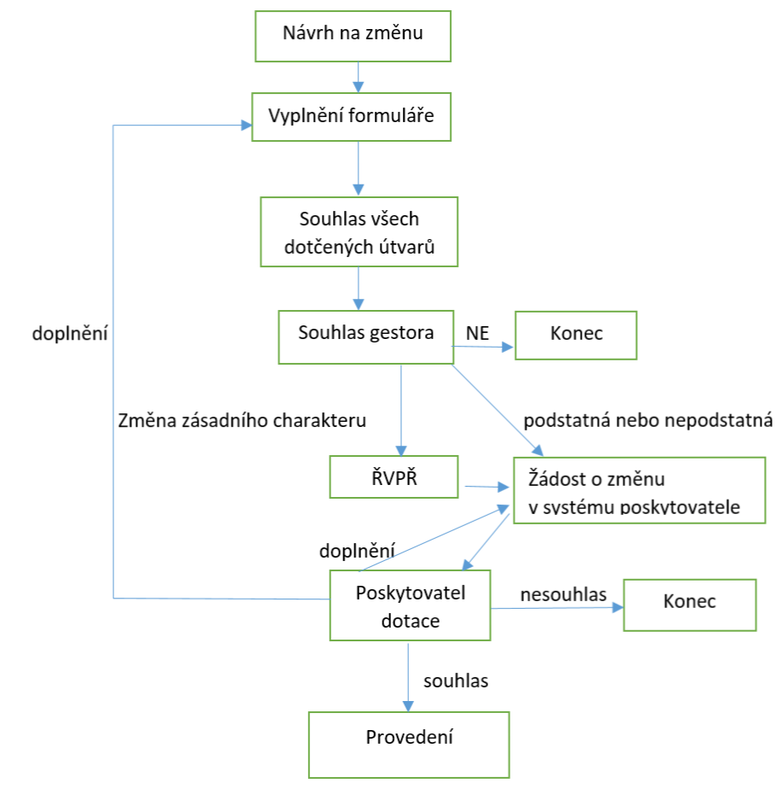

Obrázek 5 - Změnový proces

Proces řízení rizik

V průběhu realizace projektu mohou být identifikována jakýmkoliv členem Realizačního týmu, případně i dalšími subjekty mimo organizační strukturu projektu, rizika pro realizaci projektu. Informace o identifikovaném riziku musí být neprodleně předána PM, který je zapíše do šablony Katalog rizik. PM v tomto dokumentu, kromě samotné definice rizika projektu, určí rovněž nástroje pro jejich odstranění/zmírnění.
PM rozhodne o způsobu řízení rizik a určí tzv. vlastníka rizika. Po odstranění/zmírnění rizika zaznamená PM výsledek do šablony Katalog rizik.

Šablona/Fáze | Plánovací | Realizační
Definice projektu
Finanční plán projektu | A | A
Harmonogram projektu | A | A
Katalog rizik | A | A
Projektová idea
Předávací protokol (výstupy projektu)
Přehled příjmů projektu
Přehled výběrových řízení
Přehled výstupů projektu
Realizační tým | A | A
Rozhodnutí ministra spravedlnosti ČR
Souhlas ředitele OEPD s předložením projektové žádosti | V
Souhrnná zpráva o realizaci projektu
Personální zajištění projektu
Tabulka finančního výkaznictví (TFV)
Změnový požadavek |  | V
Zpráva o využívání výstupu projektu
Získané zkušenosti
V – vytvoření, A – aktualizace
Tabulka 6 - Seznam dokumentace Fáze realizační

Uzavírací fáze



Cíle a popis fáze

Cílem závěrečné fáze projektového procesu je ukončit veškeré aktivity projektu, předat výstupy projektu jeho uživateli/uživatelům včetně veškeré výstupní dokumentace a zpracovat závěrečnou zprávu o realizaci projektu. Důležitou součástí uzavírací fáze je vyhodnocení přínosů výsledků projektu a jeho vazby na původně stanovené cíle a strategickou potřebu resortu MSp.

Tato fáze zahrnuje následující tři procesy:

• proces ukončení realizace projektu;
- proces předání výstupů projektu do užívání;
- proces vyhodnocení přínosů projektu z dlouhodobého hlediska.

Proces ukončení realizace projektu

PM zajistí uložení relevantních aktuálních dokumentů projektu do Informačního systému.

PM ve spolupráci s Realizačním týmem zpracuje dokument Souhrnná zpráva o realizaci projektu, ve které zhodnotí průběh a výsledky projektu. Podoba a obsah této zprávy vychází z šablony Souhrnná zpráva o realizaci projektu. Povinnou součástí Souhrnné zprávy o realizaci projektu je Přehled výstupů projektu. Pokud je výstupem projektu jakýkoli druh dokumentace (analýzy, metodiky apod.), uloží je PM do Informačního systému. Dále PM ve spolupráci s realizačním týmem vyplní/aktualizuje šablonu „Získané zkušenosti“.

PM je povinen uložit dokumenty Souhrnná zpráva o realizaci projektu a Přehled výstupů projektu do Informačního systému do 2 měsíců od ukončení realizace projektu.

OEPD zkontroluje formální správnost a úplnost těchto dokumentů a následně zanese tyto údaje z individuálních Přehledů výstupů projektu do souhrnné Tabulky výstupů projektů MSp a organizačních složek.

Dle spisového řádu MSp nebo podmínek pro poskytnutí dotace stanovených poskytovatelem dotace je zapotřebí dodržovat archivační lhůtu ke všem projektovým dokumentům. Po tuto lhůtu musí být dokumenty související s projektem zachovány (viz Spisový řád – Finanční ukončení).

Pro projekty související s realizací projektu financovaných z prostředků EU a jiných finančních nástrojů platí společné označení skartačním režimem A10.

Je třeba zajistit, aby po dobu trvání projektu zůstaly spisy uloženy ve spisovně příslušného útvaru.

Po ukončení projektu (včetně vypořádání všech administrativních a finančních záležitostí – zejména schválení závěrečné zprávy o projektu a přijetí poslední platby) OEPD předá tuto informaci dotčeným útvarům, které jsou povinné příslušné spisy uzavřít v souladu s ustanovením § 42 odst. 1 - 4 Spisového řádu. Pro předávání spisu k uložení do správního archivu platí ustanovení § 45 téhož.

ŘVPŘ bude informováno o ukončení realizace projektu.

Proces předání výstupů projektu do užívání

PM předá výstupy projektu na základě předávacího protokolu Zástupci cílové skupiny a/nebo Věcnému garantovi, případně jinému subjektu do užívání. Osoba přebírající výstupy projektu podepíše předávací protokol o převzetí výstupů projektu. Věcný garant svým schválením potvrzuje připravenost všech týmů na standardní provoz řešení. V případě IT projektů může tomuto kroku předcházet fáze „batolecí“, kde jsou vychytávány chyby nebo nedokonalosti např. z provozního hlediska.

Dílčí výstupy projektu mohou být předávány i kdykoli v průběhu projektu.

Po podpisu předávacího protokolu OEPD aktualizuje údaje v souhrnné Tabulce výstupů projektů MSp a organizačních složek včetně údajů, komu a kdy byl výstup předán k užívání.

Proces vyhodnocení přínosů projektu z dlouhodobého hlediska

Povinnosti po dobu udržitelnosti projektu

Pracovník, který převzal výstupy projektu, vypracuje dokument „Zpráva o využívání výstupů projektu“, v níž se popíše, jakým způsobem a s jakými přínosy jsou výstupy projektu využívány, a zašle jej prostřednictvím spisové služby řediteli OEPD.

Zprávu o využívání výstupů projektu vypracovává věcný útvar, který převzal výstupy projektu 1x ročně po dobu 5 let od ukončení realizace projektu. Vypracování zpráv koordinuje dotační manažer projektu.

V případě, že poskytovatel dotace stanoví v podmínkách udržitelnosti povinnost předkládat „Zprávy o udržitelnosti“ projektu, dotační manažer je ve spolupráci s věcným útvarem zpracuje v periodě uvedené v právním aktu projektu a zajistí odeslání poskytovateli dotace.

Na základě Zpráv o využívání výstupů projektů pracovník OEPD provede aktualizaci Tabulky výstupů projektů MSp a organizačních složek.

Šablona/Fáze | Realizační | Uzavírací
Definice projektu
Finanční plán projektu | A
Harmonogram projektu | A
Katalog rizik | A | A
Projektová idea
Předávací protokol (výstupy projektu) |  | V
Přehled příjmů projektu |  | V
Přehled výběrových řízení |  | V
Přehled výstupů projektu |  | V
Realizační tým | A
Rozhodnutí ministra spravedlnosti ČR
Souhlas ředitele OEPD s předložením projektové žádosti
Souhrnná zpráva o realizaci projektu |  | V
Personální zajištění projektu
Tabulka finančního výkaznictví (TFV) |  | V
Změnový požadavek | V
Zpráva o využívání výstupu projektu |  | V
Získané zkušenosti |  | V
V – vytvoření, A – aktualizace
Tabulka 7 - Seznam dokumentace Fáze uzavírací

KONTROLA PROJEKTU

Účelem kontrolní fáze je realizovat definované výstupy projektu, dle pravidel, se zdroji a plánem sestaveným v první fázi projektu.

Tato fáze se několikrát opakuje, vždy pro předem vymezenou skupinu dodávaných částí projektu. Přístup k jejich řízení je v kompetenci PM, který si zvolený přístup nechá schválit v příslušném řídicím dokumentu při vstupu do fáze realizační, pokud je to třeba. Po dokončení všech kroků v rámci této fáze musí být dodány veškeré výstupy.

Výstupy projektu mohou být dodávány prostřednictvím několika částí (kroků). Po ukončení projektu může docházet k tzv. „dohledu nad batoletem“, tj. nasazení řešení do provozu s následným obdobím zvýšeného dozoru. Toto je vhodné opatření např. u infrastrukturních nebo IT projektů. U tzv. „soft projektů“ nemá velký smysl. Pokud je toto období zavedeno, je třeba počítat s případnými výdaji na toto období už při plánování projektu a současně na něj již při plánování projektu zajistit zdroje.

PM průběžně konzultuje s Gestorem a dalšími důležitými účastníky projektu, pokud je třeba, analyzuje jednotlivé závislosti, vyhodnocuje rizika, nutné změny a jejich vliv na kvalitu dodávky. Dále důsledně řídí rizika a změny a eviduje je v příslušných registrech.

Pokud PM identifikuje problém přesahující jeho kompetence, je PM povinen eskalovat na gestora problémy, které z toho důvodu nemůže řešit bez jeho zásahu.

Řízení projektového týmu a případné řízení dodavatelů je povinnou součástí činností PM.

Pro zajištění předávání informací o projektu a koordinaci s ostatními v rámci projektového portfolia může být v rámci řízení projektů nastaven pravidelný reporting na úrovni PM – Dotační manažer – ředitel OEPD. Bude však řešeno individuálně u každého projektu.

Projektové aktivity

V této fázi není dána typická posloupnost kroků.

Autorizace, sledování a přejímka dodávky.

PM zadává a kontroluje práci a přijímá výstupy zadané práce od vedoucích jednotlivých týmů na projektu. Vedoucí týmů pak zajišťují dodávku svých částí podle stanovených kritérií.

V rámci projektu může být PM obsazen i do role manažera některého z týmů, pro některé (nebo všechny) týmy, jež na projektu dodávají produkty.

Řízení rizik a změn
PM identifikuje, vyhodnocuje, odpovídá za implementaci a monitorování rizik, dále registruje, analyzuje, schvaluje a je zodpovědný za implementaci změn, přiděluje k řešení jednotlivé změny, problémy a implementaci.

Přehled stavu prací
Na základě rizik, problémů, změn a plnění plánu dodávek produktů PM reviduje stav dané fáze a případně zadává nápravné akce.

Nápravná opatření
Je-li potřeba, PM připravuje, plánuje a řídí nápravná opatření. Tyto kroky jsou realizovány, pokud se na projektu objeví odchylky od plánu. Pokud jsou tyto odchylky v rámci tolerančních limitů, je jejich řešení v zodpovědnosti a pravomoci PM.

Řízení harmonogramu prací
Na základě revize stavu fáze projektu PM vyhodnocuje plnění plánu, případně ho aktualizuje. V případě potřeby reviduje alokace zdrojů.

Reporting
PM pravidelně reportuje o stavu a průběhu projektu prostřednictvím ŘVP a dalším dohodnutým způsobem.

Eskalace
V případě, že se člen realizačního týmu setká s problémem, který jakýmkoli způsobem přesahuje jeho kompetence nebo znalosti/dovednosti, nebo ostatní členové týmu neposkytují součinnost a je tak ohrožena dodávka, nebo potřebný vstup, eskaluje na příslušnou vyšší úroveň řízení.

Řízení závislostí
PM řídí závislosti svého projektu vzhledem k jiným projektům v resortu MSp.

Řízení kvality
PM řídí projekt tak, aby veškeré postupy a jednotlivé výstupy projektu splňovaly definovaná kvalitativní kritéria jednotlivých produktů i projektu jako celku.

Řízení dodavatelů
Pokud je to nutné, PM řídí dodavatele příslušných dodávek do projektu.

Aktualizace projektové dokumentace
Na základě průběžného plnění dodávek, čerpání rozpočtu a případných změn v projektu dochází k aktualizaci projektové dokumentace. Za aktualizaci zodpovídá Dotační manažer (pro poskytovatele) a Projektový manažer (řídící projektová dokumentace).

Stav a podobu projektu je nezbytné pravidelně zachycovat v řídicí projektové dokumentaci, zejména se jedná o:
- aktuální cíl projektu,
- cílovou skupinu,
- termín realizace projektu,
- harmonogram,
- finanční plán,
- výběrová řízení,
- indikátory.

Na konci každé fáze je aktualizována příslušná řídicí dokumentace projektu, kde je vždy doplněn detailní plán na další fázi/krok včetně potřebných zdrojů a rozpočtu a v případě potřeby aktualizovaný celkový high level plán projektu. Aktualizaci provádí PM.

Přehled dokumentace ve všech fázích projektového cyklu

Šablona/Fáze | Identifikační | Definiční |  | Plánovací | Realizační | Uzavírací
Šablona/Fáze | Identifikační | Před schválením žádosti | Po schválení žádosti | Plánovací | Realizační | Uzavírací
Definice projektu |  | V | A
Finanční plán projektu |  | V | A | A | A
Harmonogram projektu |  | V | A | A | A
Katalog rizik |  | V | A | A | A | A
Projektová idea | V(Věcný garant)
Předávací protokol (výstupy projektu) |  |  |  |  |  | V
Přehled příjmů projektu |  |  |  |  |  | V
Přehled výběrových řízení |  |  |  |  |  | V
Přehled výstupů projektu |  |  |  |  |  | V
Realizační tým |  | V | - | A | A
Rozhodnutí ministra spravedlnosti ČR |  | V | -
Souhlas ředitele OEPD s předložením projektové žádosti |  |  |  | V
Souhrnná zpráva o realizaci projektu |  |  |  |  |  | V
Personální zajištění projektu |  | V | -
Tabulka finančního výkaznictví (TFV) |  |  |  |  |  | V
Změnový požadavek |  |  |  |  | V*
Zpráva o využívání výstupu projektu |  |  |  |  |  | V
Získané zkušenosti |  |  |  |  |  | V
Tabulka 8 – Dokumentace ve všech fázích projektového cyklu
V – vytvoření, A – aktualizace, *pokud se provádí změny

Seznam tabulek
Tabulka 1 – Definice základních pojmů 8
Tabulka 2 - Seznam dokumentace Fáze identifikační 17
Tabulka 3 - Seznam dokumentace Fáze definiční 19
Tabulka 4 - Seznam dokumentace Fáze definiční - schvalovací proces 21
Tabulka 5 - Seznam dokumentace Fáze plánovací 23
Tabulka 6 - Seznam dokumentace Fáze realizační 27
Tabulka 7 - Seznam dokumentace Fáze uzavírací 30
Tabulka 8 – Dokumentace ve všech fázích projektového cyklu 35

Seznam obrázků
Obrázek 1 - Rámec projektu a programu 5
Obrázek 2 - Subjekty projektového řízení 10
Obrázek 3 - Projektový proces 15
Obrázek 4 - Sledování projektu 23
Obrázek 5 - Změnový proces 26

Seznam šablon povinných dokumentů
Šablona č. 1 – Projektová idea 38
Šablona č. 2 – Definice projektu 39
Šablona č. 3 – Finanční plán projektu 41
Šablona č. 4 - Harmonogram projektu 42
Šablona č. 5 – Personální zajištění projektu 43
Šablona č. 6 – Realizační tým 45
Šablona č. 7 – Rozhodnutí ministra spravedlnosti ČR 47
Šablona č. 8 – Souhlas ředitele OEPD s předložením projektové žádosti 48
Šablona č. 9 – Přehled výběrových řízení 49
Šablona č. 10 – Změnový požadavek 50
Šablona č. 11 – Získané zkušenosti 52
Šablona č. 12 – Přehled změn projektu 53
Šablona č. 13 – Souhrnná zpráva o realizaci projektu 54
Šablona č. 14 – Zpráva o využívání výstupu projektu 55
Šablona č. 15 – Žádost o přesun finančních prostředků 57
Šablona č. 16 – Přehled příjmů projektu 58
Šablona č. 17 – Přehled výstupů projektu 59
Šablona č. 18 – Katalog rizik 60
Šablona č. 19 – Předávací protokol (výstupy projektu) 61

Šablona č. 1 – Projektová idea
Projektová idea
Název projektu:
Věcný garant:
Zpracoval/a:
Zpracováno dne:

Předmět projektu
Cíle/Očekávané přínosy/Změny (stručný popis)

Cílové skupiny projektu
Časový rámec (předpokládaná doba realizace v měsících)
Zdroje financování projektu (jsou-li známy)
Předpokládané personální nároky na realizaci projektu
Zdůvodnění potřebnosti

Šablona č. 2 – Definice projektu
Definice projektu
Název projektu:
Věcný garant:
Gestor projektu:
Zpracoval/a:
Zpracováno dne:

Předmět projektu
Popis klíčových aktivit projektu

Výstupy klíčových aktivit projektu
Cílové skupiny projektu
Přínosy pro cílové skupiny
Harmonogram projektu (od/do)
(podrobný harmonogram – viz příloha č.1)
Finanční plán (předpokládané celkové výdaje na realizaci projektu)
(podrobný finanční plán– viz příloha č. 2)
Plánovaná výběrová řízení
Název VZ | Předmět VZ (dodávky, služby, stavební práce..) | Typ VZ (VZMR, nadlimitní VZ, podlimitní VZ..) | Předpokládaná hodnota VZ (bez DPH)
Zdroje financování projektu
ESIF/finanční nástroje jiných zemí (%)
Státní rozpočet (%)
Potenciální rizika projektu
Zapojené útvary
Zdůvodnění potřebnosti realizace projektu
Vazba na jiné projekty
Předpokládané roční provozní výdaje po skončení projektu
Povinné přílohy
- Harmonogram projektu
- Finanční plán
- Stanovisko odboru rozvoje lidských zdrojů k Personálnímu zajištění projektu

Nastavená perioda kontroly projektu

Šablona č. 3 – Finanční plán projektu

Šablona č. 4 - Harmonogram projektu

Šablona č. 5 – Personální zajištění projektu
Personální zajištění projektu
Název projektu:
Popis projektu:
Doba realizace projektu:
Celkový rozpočet projektu:

Personální nároky projektu:
- Služební poměr:

Pozice | Obor služby | Kód nejnáročnější správní činnosti | Období  (v měs.) | Platová třída | úvazek | hrubá mzda/1měsíc

Zde uveďte popis nejnáročnějších správních činností výše uvedené osoby/ uvedených osob dle Katalogu správních činností stanovených nařízením vlády č. 302/2014 Sb.:
1.
2.
.
.
.

- Pracovní poměr:
Pozice | Nejnáročnější pracovní činnost | Období  (v měs.) | Platová třída | úvazek | hrubá mzda/1měsíc

Zde uveďte popis nejnáročnější pracovní činnosti výše uvedené osoby/ uvedených osob dle Katalogu práce ve veřejných službách a správě stanovených nařízením vlády č. 222/2010, ve znění pozdějších předpisů:
1.
2.
.
.

- Dohody o pracích konaných mimo pracovní poměr:
Pozice | Druh dohody  sazba/ 1 hod. | Období (v měs.) | hrubá odměna/  1 měsíc

Zde uveďte popis pracovní činnosti výše uvedené osoby/uvedených osob:

- Cílové odměny
Počet osob | Pozice | hrubá/1 rok

S personálním zajištěním uvedeného projektu souhlasím/nesouhlasím.

Pozn.: ……………………………………………………………

V Praze dne…………………… …………………………..…………
ředitel odboru rozvoje lidských zdrojů

Šablona č. 6 – Realizační tým
Realizační tým – přípravná fáze/realizační fáze
Název projektu:
Číslo projektu:
Zpracoval/a:
Zpracováno dne:

Název role: Projektový manažer
Jméno:
Popis role, pravomoci a odpovědnost
PŘÍKLADY k vyplnění
- je jmenován Gestorem;
- řídí Realizační tým;
- zodpovídá za formální správnost projektu;
- zodpovídá za realizaci projektu v souladu s podmínkami poskytovatele dotace;
- zodpovídá za to, že projekt v rámci celé realizace vytváří požadované výstupy v definovaných termínech a nákladech;
- aktivně řídí projekt – zadává a kontroluje práci členů Realizačního týmu;
- zajišťuje vedení, aktualizaci, správu a kontrolu dokumentů projektu;
- zodpovídá za zpracování a správnost dokumentů požadovaných poskytovatelem dotace;
- vede kompletní evidenci aktuálních verzí všech výstupů projektu (dokumentů i odborných výstupů) a zajišťuje jejich archivaci;
- průběžně předává zprávy o realizaci projektu Gestorovi/Řídícímu výboru projektu;
- zodpovídá za všechny procesy realizace projektu;
- zodpovídá za proces řízení změn projektu;
- zodpovídá za proces řízení rizik projektu;
- zodpovídá za proces finančního řízení projektu;
- zodpovídá za koordinaci interních i externích dodavatelů projektu;
- navrhuje výši odměn členů Realizačního týmu;
- může dle potřeby navrhnout dalšího člena realizačního týmu;
- připravuje a zajišťuje veškeré podklady ve věci pracovně právní agendy;
- předkládá návrhy na změny projektu, zpracovává Změnové požadavky a schvaluje změny projektu v rámci jeho kompetencí;
- po ukončení realizace projektu výstupy projektu předává do užívání Věcnému garantovi a Zástupci cílové skupiny;
- podepisuje pracovní výkazy členů Realizačního týmu.

S výše uvedenou rolí a souvisejícími pravomocemi a úkoly souhlasím. | Datum:  Podpis:

Název role: Věcný garant (uvést např. pro legislativní oblast, oblast IT, technickou oblast projektu, pro oblast dotačního managementu apod.)
Jméno
Popis role, pravomoci a odpovědnost
PŘÍKLADY k vyplnění
- je odpovědný za věcné a koncepční řešení projektu a jeho realizaci ve všech fázích projektového procesu;
- je odpovědný za akceptaci výstupů projektu, zodpovídá za to, že definované výstupy projektu mají hodnotu do projektu vložených finančních prostředků;
- je členem Realizačního týmu;
- v průběhu celého projektového procesu úzce spolupracuje s Projektovým manažerem;
- v případě potřeby navrhuje Zástupce cílové skupiny;
- může dle potřeby jmenovat dalšího člena realizačního týmu, který bude v rámci projektu zodpovědný za věcné (odborné) aspekty daného projektu;
- podepisuje pracovní výkazy členů Realizačního týmu týkající se odborné stránky projektu, za kterou je zodpovědný.

S výše uvedenou rolí a souvisejícími pravomocemi a úkoly souhlasím. | Datum:  Podpis:

Šablona č. 7 – Rozhodnutí ministra spravedlnosti ČR



Rozhodnutí ministra spravedlnosti ČR

Dle Čl. 3 bodu (..) Jednacího řádu Řídicího výboru pro projektové řízení vydávám následující rozhodnutí:
k bodu č. ..: Představení projektových záměrů a rozhodnutí o jejich realizaci/nerealizaci
Projekt: název projektu
Rozpočet celkem: ………………. Kč
Způsobilé výdaje: ………………. Kč (kryté ze státního rozpočtu)
Způsobilé výdaje: ………………. Kč (kryté z prostředků EU)
Nezpůsobilé výdaje: ……………. Kč (kryté z vlastního rozpočtu MSp nebo příslušné organizační složky)
Harmonogram: měsíc/201x – měsíc/201x (např. 6/2016 – 5/2019)
Gestor projektu:
Projekt bude realizován bez výhrad/po zapracování připomínek/bude přepracován a znovu předložen na příštím zasedání Řídicího výboru/nebude realizován.

V Praze dne …….…………………

…….………………………………………………….
jméno
ministr spravedlnosti

Šablona č. 8 – Souhlas ředitele OEPD s předložením projektové žádosti

Souhlas ředitele odboru evropských programů a dotací Ministerstva spravedlnosti ČR s předložením projektové žádosti poskytovateli dotace ke schválení

Dle § 3 bodu (6) Instrukce Ministerstva spravedlnosti č. 6/2019 ze dne 1. 1. 2020, č. j. MSP-18/2019-OEPD-SP, o systému projektového řízení projektů financovaných z programů Evropských strukturálních a investičních fondů a jiných finančních nástrojů v resortu Ministerstva spravedlnosti uděluji souhlas s předložením projektové žádosti poskytovateli dotace.
Název projektu:
Rozpočet celkem:
Způsobilé výdaje: ……………….. Kč (kryté ze státního rozpočtu)
Způsobilé výdaje: ……………….. Kč (kryté z prostředků EU)
Nezpůsobilé výdaje: …………..… Kč (kryté z vlastního rozpočtu MSp nebo příslušné organizační složky)
Harmonogram:
Gestor projektu:
Projektová žádost bude předložena v podobě, která je přílohou tohoto souhlasu.
Přílohy:
Žádost o podporu (včetně všech příloh)
Finanční plán projektu
Harmonogram projektu

V Praze dne ………………….

……………………………………
ředitel odboru evropských programů a dotací

Šablona č. 9 – Přehled výběrových řízení
VÝBĚROVÁ ŘÍZENÍ PROJEKTU

název projektu:
registrační číslo projektu:
Parametr: EUxxx
Název výběrového řízení | Předmět výběrového řízení (služba/dodávka/stavební práce) | Předpokládaná hodnota v Kč (bez DPH) | Skutečné datum zahájení a ukončení VŘ* | Konečná hodnota  (bez DPH) | Dodavatel | Stav  (ukončeno/  zrušeno)
dd.mm.rrrr
-
dd.mm.rrrr
*datem zahájení VŘ se rozumí datum vyhlášení VŘ, datem ukončení VŘ se rozumí den podpisu smlouvy s vítězným uchazečem

Šablona č. 10 – Změnový požadavek
Změnový požadavek

Název projektu:
Číslo projektu:
Zpracováno dne:

Popis a zdůvodnění změny projektu
- Původní stav:

- Nový stav:

- Dopady do rozpočtu:

- Zdůvodnění:

Dopad změny na plánované cíle a přínosy projektu

Rizika v případě neschválení navrhované změny

Přílohy
Příloha č. 1:
Příloha č. 2:

Druh změny
NEPODSTATNÁ ZMĚNA

PODSTATNÁ ZMĚNA

PODSTATNÁ ZMĚNA ZÁSADNÍHO CHARAKTERU

Datum:
Zpracoval / Projektový manažer (jméno, podpis):

Datum:
Schválil / Dotační manažer
(jméno, podpis):

Datum:
Schválil
(jméno, podpis):

Datum:
Schválil
(jméno, podpis):

Žádost o změnu ne/schválena dne:
Schválil / Gestor
(jméno, podpis):

Šablona č. 11 – Získané zkušenosti

Šablona č. 12 – Přehled změn projektu

Šablona č. 13 – Souhrnná zpráva o realizaci projektu
Souhrnná zpráva o realizaci projektu
Název projektu:
Číslo projektu:
Období realizace:
Projektový manažer:
Zpracováno dne:

Popis realizace projektu
Popište (zaměřte se na): celkovou realizaci projektu, rozpočet, harmonogram, výběrová řízení, změny a podstatné události v projektu

Identifikovaná rizika pro udržitelnost
Popište rizika vzniklá v době realizace, která mají dopad do udržitelnosti projektu

Zpracoval / Projektový manažer (dne, podpis):
Schválil / Gestor
(dne, podpis):

Povinné přílohy:
1. Rozpočet projektu a jeho čerpání (dle formátu Závěrečné monitorovací zprávy projektu)
2. Tabulka finančního výkaznictví
3. Přehled příjmů projektu
4. Přehled výběrových řízení
5. Přehled výstupů projektu

Šablona č. 14 – Zpráva o využívání výstupu projektu
Zpráva o využívání výstupu projektu
Název projektu:
Číslo projektu:
Období realizace projektu:
Sledované období:

Název výstupu
Stručný popis výstupu / Charakter výstupu (metodika, manuál, webová stránka, aplikace, …)
Cílová skupina výstupu (pro koho je výstup určen)

Popište, jakým způsobem byl výstup ve sledovaném období využíván? Jakým způsobem se s výstupem ve sledovaném období pracovalo?
Kdy naposledy byl ve sledovaném období výstup využit? Jak často a s jakou frekvencí byl výstup ve sledovaném období využíván?

Popište, konkrétní přínosy či změny, které lze ve sledovaném období zaznamenat díky využití výstupu projektu:
Došlo ve sledovaném období díky využívání projektu k finančním úsporám? Specifikujte:

Naplňuje výstup předpoklady, které byly očekávány v projektu?
Návrh na změnu/aktualizaci výstupu (volitelné):

Zprávu zpracoval: (doplnit jméno, funkci, útvar MSp / organizační složka)

Datum: | Podpis:
Zprávu akceptoval: (doplnit jméno, funkci, útvar MSp / organizační složka)

Datum: | Podpis:

Šablona č. 15 – Žádost o přesun finančních prostředků

Šablona č. 16 – Přehled příjmů projektu

Šablona č. 17 – Přehled výstupů projektu

Šablona č. 18 – Katalog rizik

Šablona č. 19 – Předávací protokol (výstupy projektu)
Předávací protokol (výstupy projektu)
Název projektu:
Číslo projektu:
Období realizace projektu:

Název výstupu
Stručný popis výstupu / Charakter výstupu (metodika, manuál, webová stránka, aplikace, …)
Cílová skupina výstupu (pro koho je výstup určen)

Název výstupu
Stručný popis výstupu / Charakter výstupu (metodika, manuál, webová stránka, aplikace, …)
Cílová skupina výstupu (pro koho je výstup určen)

Osoba přebírající výstupy projektu tímto potvrzuje, že výstupy projektu budou řádně užívány cílovou skupinou, že výstupy projektu bude sledovat a vyhodnocovat jejich užívání.

Projektový manažer (předávající):  Datum:  Osoba přebírající výstupy projektu:  Jméno (funkce, útvar MSp / organizační složka):  Datum: | Podpis:  Podpis:

Šablony dokumentů nemusí být striktně dodržovány v současné podobě, mohou být v průběhu realizace projektu aktualizovány/pozměněny. Jakákoliv jejich úprava/změna nepodléhá novelizaci Instrukce. Aktuální verze šablony je vždy uložena v Informačním systému pro projektové řízení, tzv. PMPortalu (viz bod 2.2 níže). V případě, že z technických důvodů nemá realizátor projektu na PMPortal přístup, požádá OEPD o zaslání příslušných šablon.
Toto neplatí v případě, kdy OEPD plní roli Partnera programu, která musí být striktně oddělena od role realizátora projektu v tomto programu. Projektovou žádost tak podává realizátor projektu.
Neplatí pro organizační složku, která v souvislosti s personálním zajištěním projektu postupuje v souladu s vlastními interními předpisy.
Platí pro MSp - pokud jsou členové Realizačního týmu zaměstnáni formou DPP nebo DPČ zasílá PM na ORLZ spolu s podepsanými výkazy práce také Pokyn k vyplacení odměny, jehož formulář je k dispozici na Intranetu MSp/Personální informace. Organizační složka se řídí vlastními interními postupy.
DPČ – max. 80 hod. / 1 měsíc DPP – max. 300 hod./rok

